哈尔滨工业大学 计算学部
2023年秋季学期《开源软件开发实践》
Lab 2：开源软件开发协作流程

姓名 | 学号 | 联系方式
刘思成 | 2021112132 | 839924812@qq,com/13614636030

目 录

1 实验要求 1
2 实验内容1 发送pull request 1
2.1 fork项目 1
2.2 git操作命令 1
2.3 代码修改 1
2.4 测试通过截图 1
3 实验内容2 接受pull request 1
4 实验内容3 github辅助工具 1
4.1 熟悉GoodFirstIssue工具 1
4.2 安装并使用Hypercrx 2
4.3 利用OpenLeaderboard工具 2
5 小结 3

[文档全部完成之后，请更新上述区域]

实验要求
简要复述实验手册中要求达到的实验目标与过程。
§ 了解和掌握基于代码托管平台的开源软件协作开发过程
§ 掌握基于github的软件项目协作开发命令和方法
§ 熟悉几个github中常用开源软件开发工具

实验内容1 发送pull request

fork项目
给出fork后的个人仓库中项目的界面截图
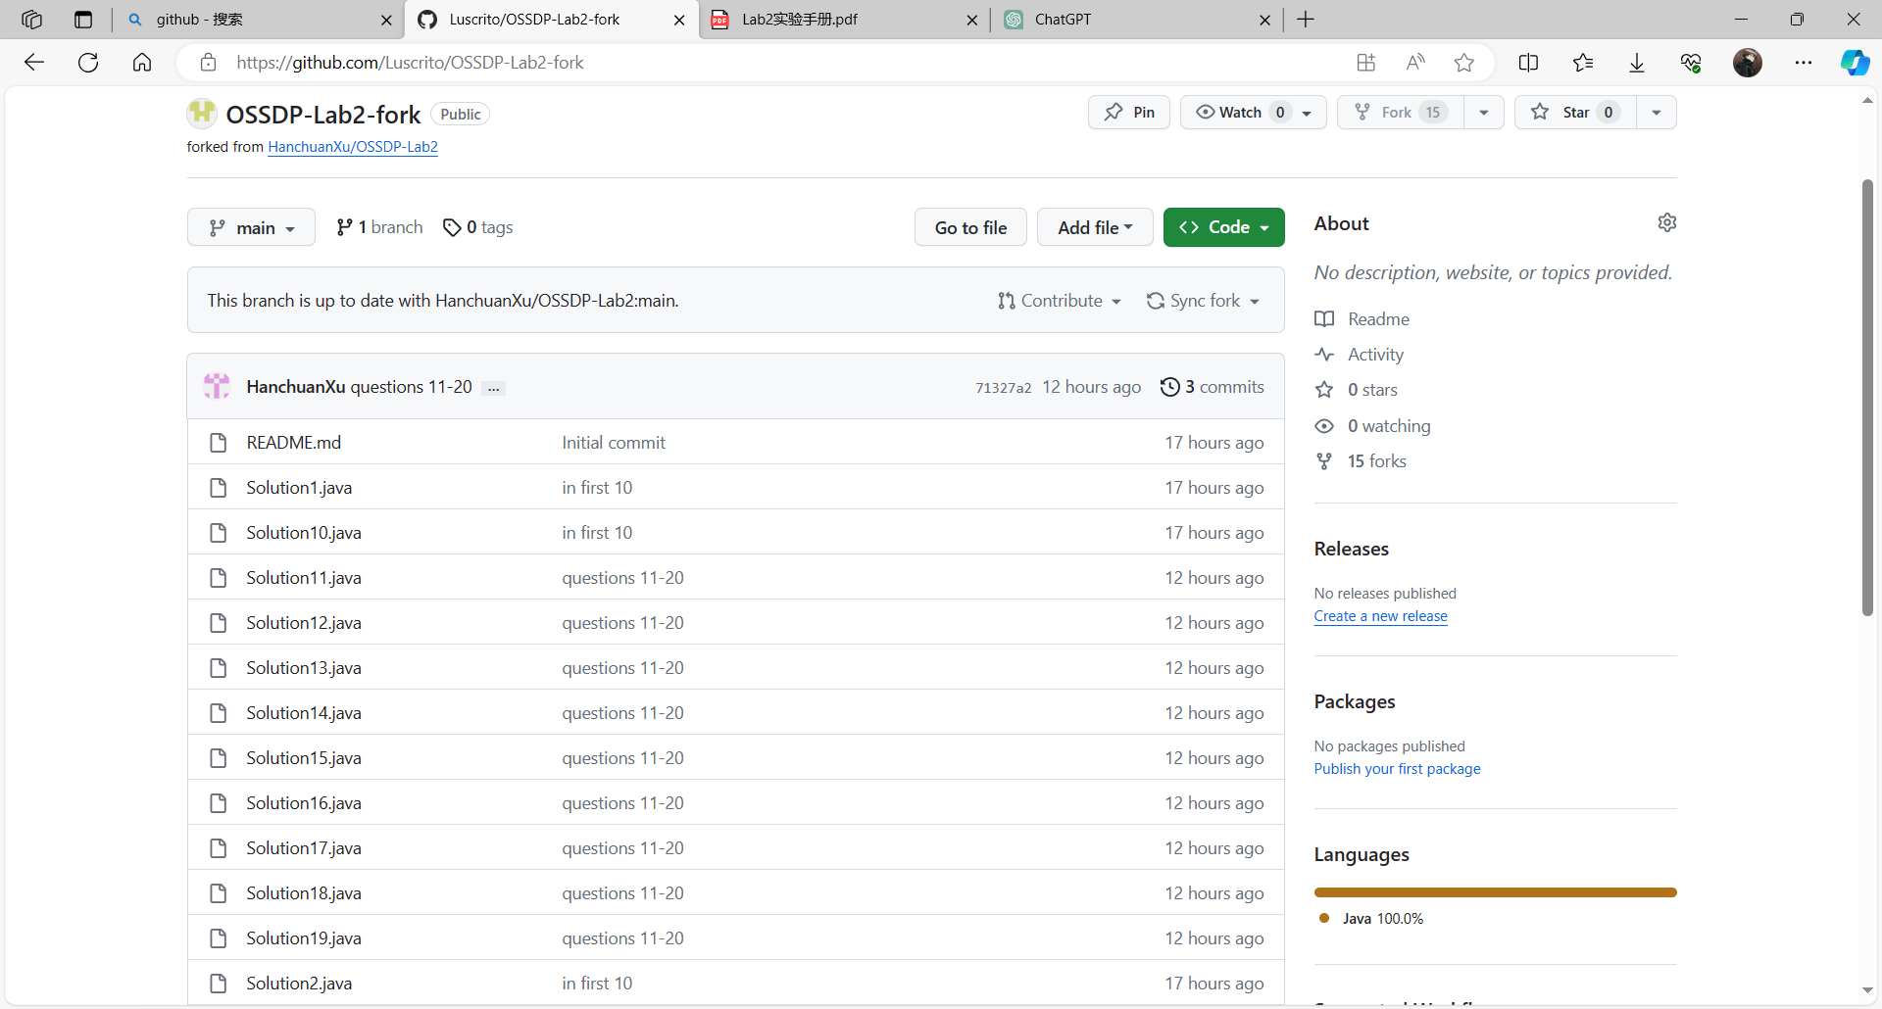

git操作命令
给出本地clone、提交、远程推送等步骤的git命令和对应的截图
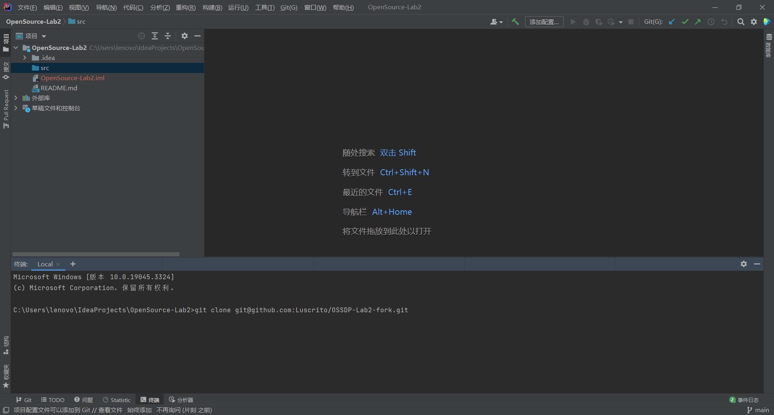
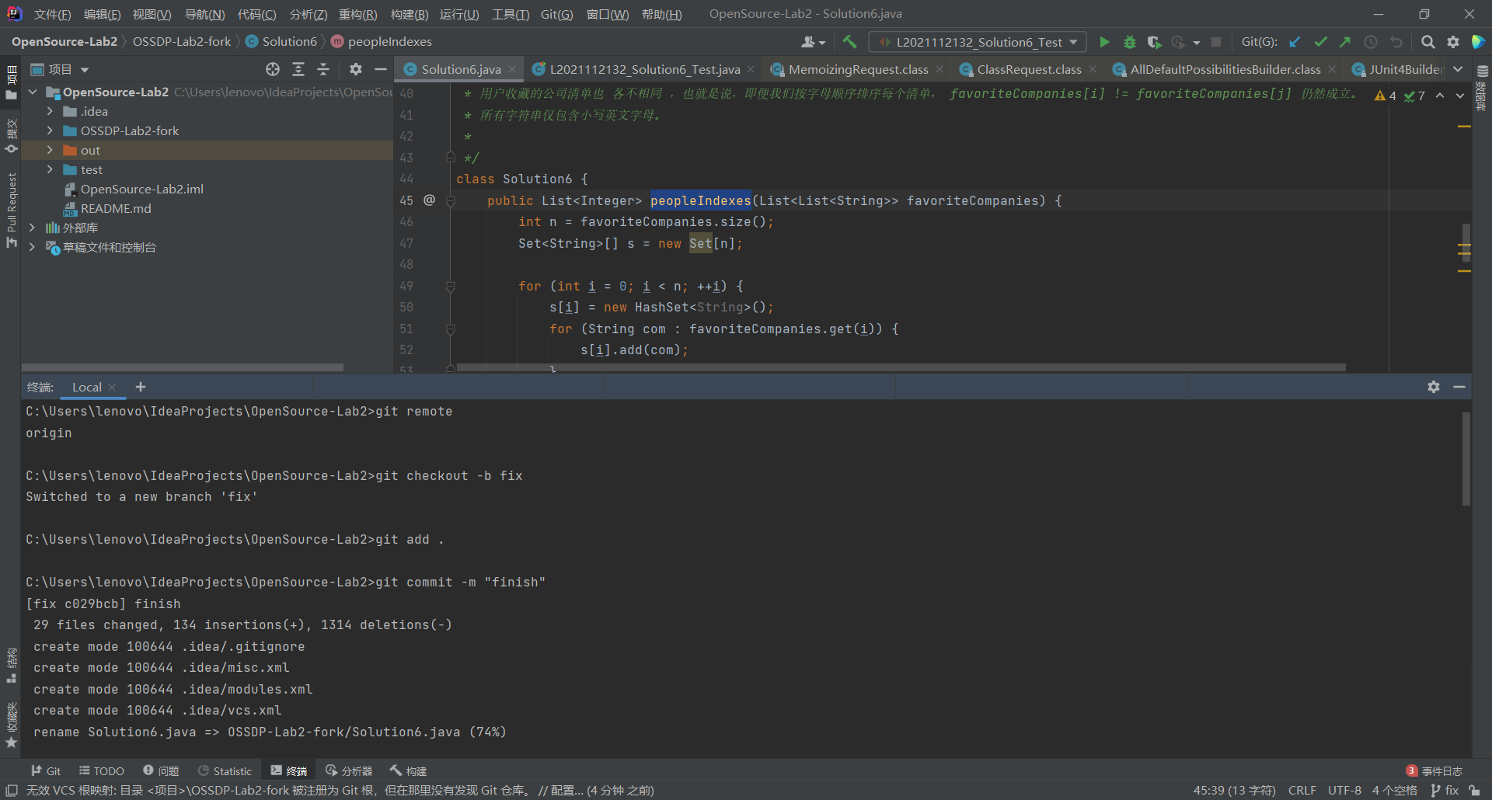
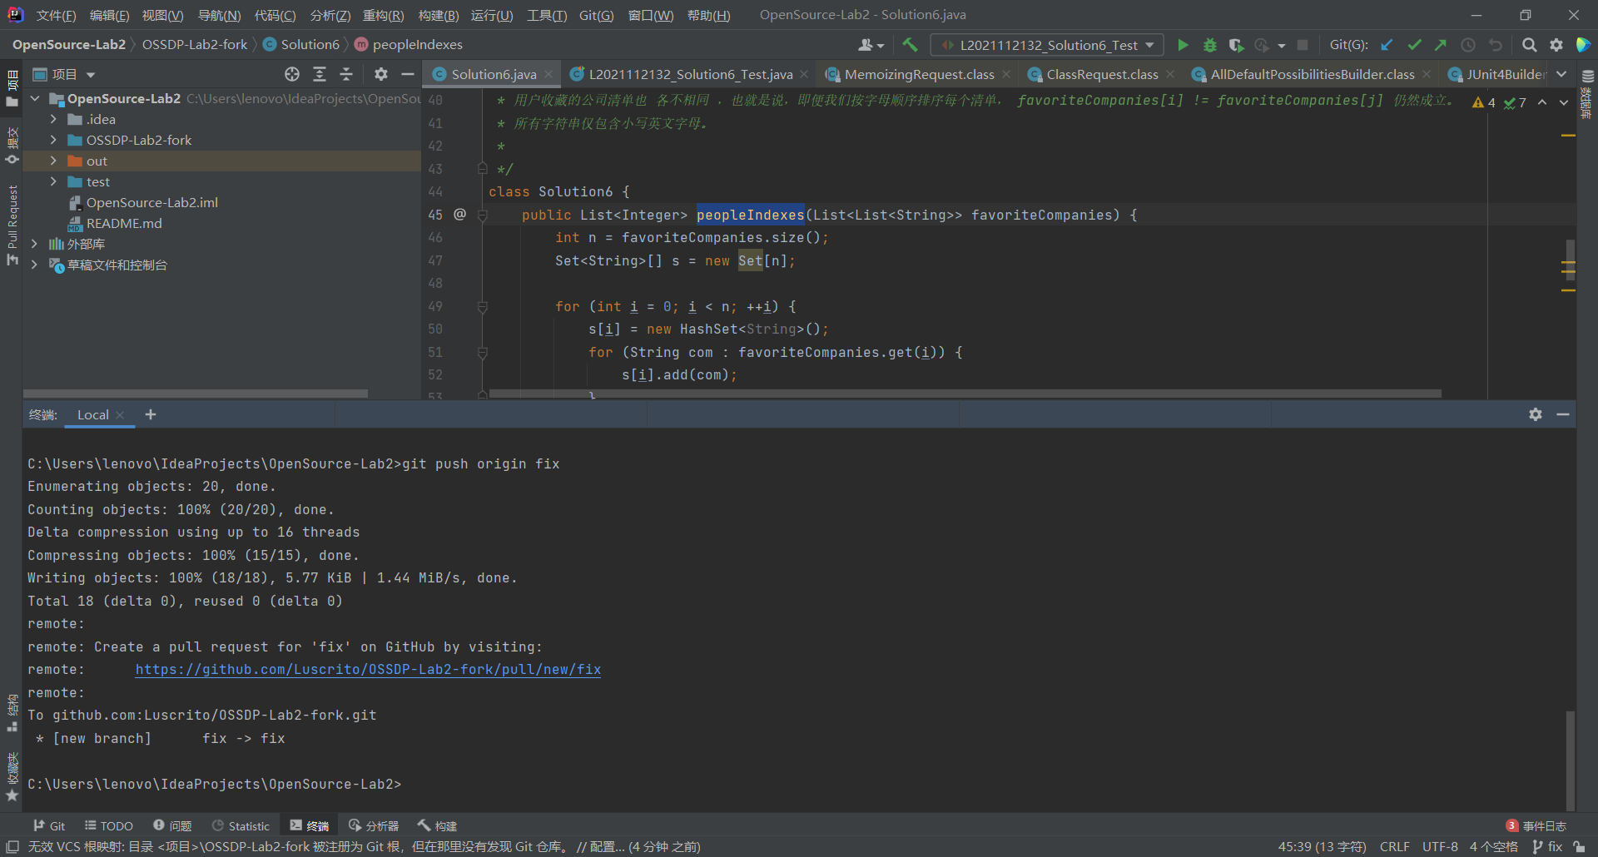
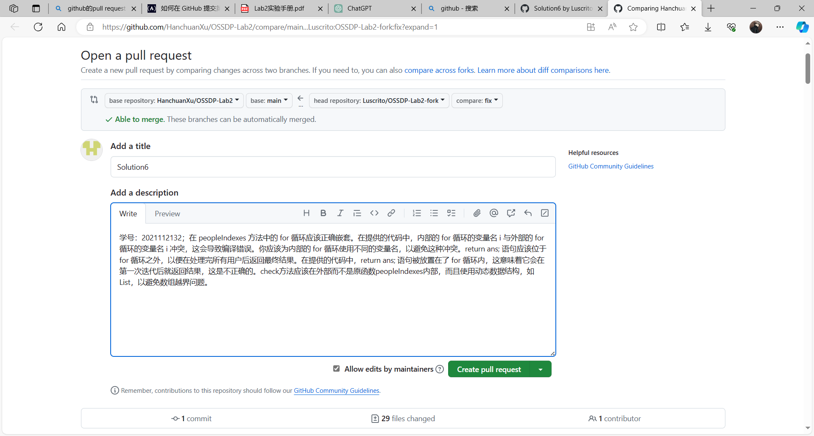

代码修改
将修改完善后的原文件粘贴在此处
import java.util.ArrayList;
import java.util.HashSet;
import java.util.List;
import java.util.Set;

/**
* @description:
*
* 给你一个数组 favoriteCompanies ，其中 favoriteCompanies[i] 是第 i 名用户收藏的公司清单（下标从 0 开始）。
*
* 请找出不是其他任何人收藏的公司清单的子集的收藏清单，并返回该清单下标。下标需要按升序排列。
*
*
*
* 示例 1：
*
* 输入：favoriteCompanies = [["leetcode","google","facebook"],["google","microsoft"],["google","facebook"],["google"],["amazon"]]
* 输出：[0,1,4]
* 解释：
* favoriteCompanies[2]=["google","facebook"] 是 favoriteCompanies[0]=["leetcode","google","facebook"] 的子集。
* favoriteCompanies[3]=["google"] 是 favoriteCompanies[0]=["leetcode","google","facebook"] 和 favoriteCompanies[1]=["google","microsoft"] 的子集。
* 其余的收藏清单均不是其他任何人收藏的公司清单的子集，因此，答案为 [0,1,4] 。
* 示例 2：
*
* 输入：favoriteCompanies = [["leetcode","google","facebook"],["leetcode","amazon"],["facebook","google"]]
* 输出：[0,1]
* 解释：favoriteCompanies[2]=["facebook","google"] 是 favoriteCompanies[0]=["leetcode","google","facebook"] 的子集，因此，答案为 [0,1] 。
* 示例 3：
*
* 输入：favoriteCompanies = [["leetcode"],["google"],["facebook"],["amazon"]]
* 输出：[0,1,2,3]
*
*
* 提示：
*
* 1 <= favoriteCompanies.length <= 100
* 1 <= favoriteCompanies[i].length <= 500
* 1 <= favoriteCompanies[i][j].length <= 20
* favoriteCompanies[i] 中的所有字符串 各不相同 。
* 用户收藏的公司清单也 各不相同 ，也就是说，即便我们按字母顺序排序每个清单， favoriteCompanies[i] != favoriteCompanies[j] 仍然成立。
* 所有字符串仅包含小写英文字母。
*
*/
class Solution6 {
public List<Integer> peopleIndexes(List<List<String>> favoriteCompanies) {
int n = favoriteCompanies.size();
Set<String>[] s = new Set[n];

for (int i = 0; i < n; ++i) {
s[i] = new HashSet<String>();
for (String com : favoriteCompanies.get(i)) {
s[i].add(com);
}
}

List<Integer> ans = new ArrayList<Integer>();

for (int i = 0; i < n; ++i) {
boolean isSub = false;
for (int j = 0; j < n; ++j) {
if (i == j) {
continue;
}
isSub |= check(favoriteCompanies, i, j, s);
}
if (!isSub) {
ans.add(i);
}
}

return ans;
}

public boolean check(List<List<String>> favoriteCompanies, int x, int y, Set<String>[] s) {
for (String com : favoriteCompanies.get(x)) {
if (!s[y].contains(com)) {
return false;
}
}
return true;
}
}

测试通过截图
将Junit测试通过后的截图粘贴在此处
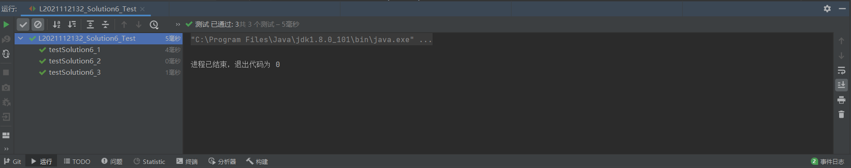

实验内容2 接受pull request
将双方通过github上PR交流的记录截图粘贴在此处

实验内容3 github辅助工具

熟悉GoodFirstIssue工具
熟悉https://goodfirstissue.dev 网站的使用
查阅项目的文档，阐述如何使自己的开源项目被此网站收录

安装并使用Hypercrx
访问此网站https://github.com/hypertrons/hypertrons-crx
安装Hypercrx插件
找到某个star在100+的项目，给出利用插件查询项目状态的截图。例如下图：
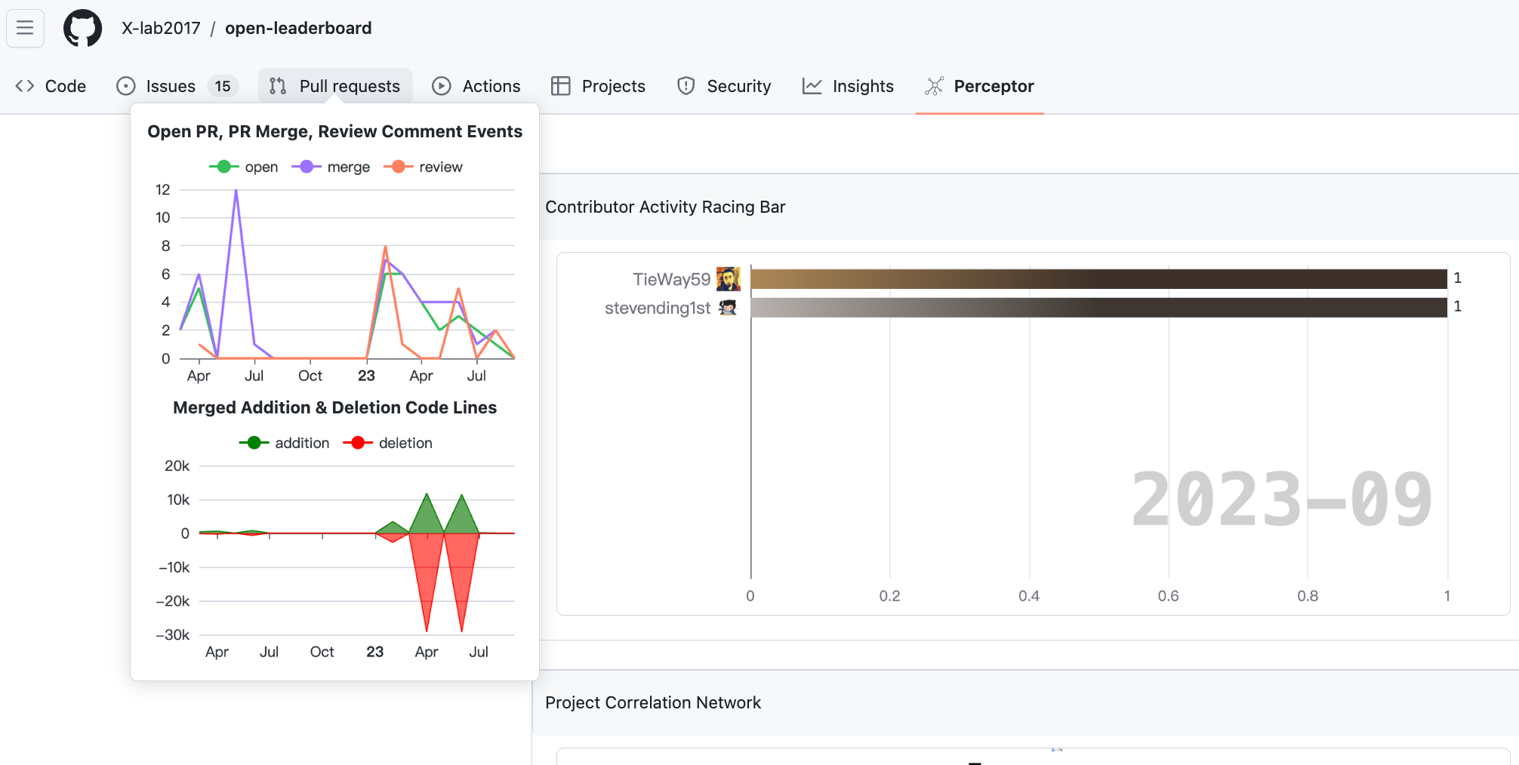
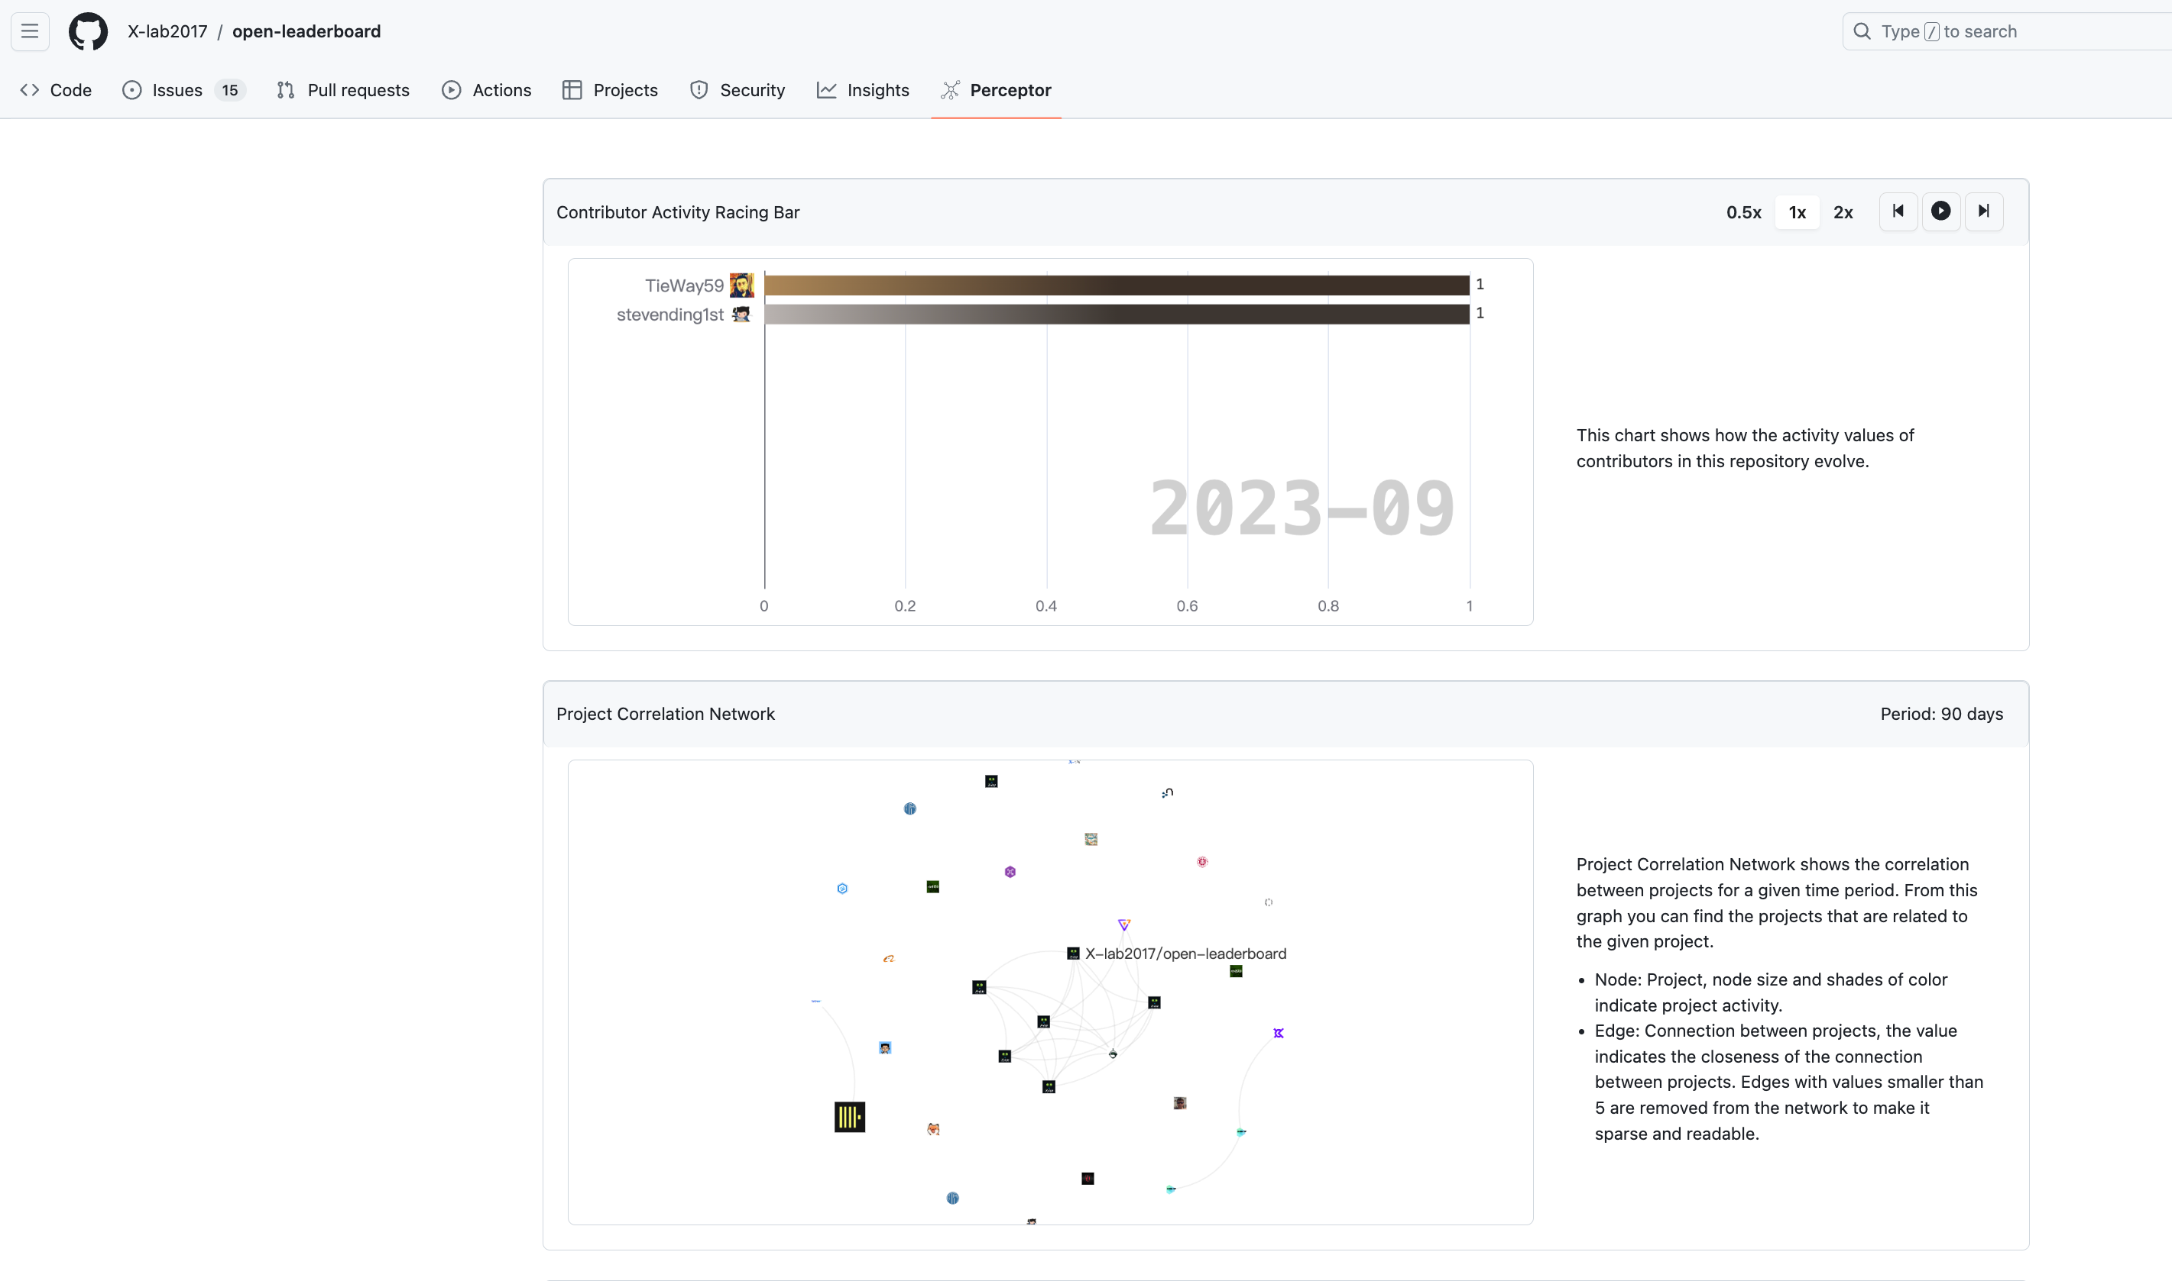
对比下使用此插件前后的效果

利用OpenLeaderboard工具
利用OpenLeaderboard工具了解github上开源项目的统计情况
阅读实验手册中指定的三篇文章，概括开源项目活跃度、影响力指标、价值流网络的含义，OpenRank的计算原理。

小结
对本次实验过程和结果的思考、对本次实验的收获、对本次实验的建议等。

